**2.1 OFDM的基带**

block 1和block 2是输入信号的预处理和后处理。我们在频域中将发送的信号视为离散样本，乘法将对应于时域中的周期卷积。因此，循环前缀（CP）被添加到块1中的DT信号，以便可以模拟周期卷积。循环前缀（CP）的长度，𝑀, 应大于或等于DT通道等效脉冲响应的非零间隔长度。这里我们将𝑀取4。而在block 2, 循环前缀（CP）会被移除。

**2.1.1 Block 1: DT OFDM基带信号合成**

block 1是DT OFDM发射机，其接收传输比特序列，然后将一组经处理的比特发送到离散等效无线信道。block 1对输入信号a0, a1, a2, ..., a(N-1)进行逆DFT，以生成x[0], x[1], ..., x[n-1]。将CP添加到x[0]，x[1] , ..., x[n-1]。这里cp 长度取4，信号添加CP。

**2.1.2. Block 2: DT OFDM基带信号提取**

block 2信号经过等效DT无线信道后，也就是卷绕ℎ[𝑛], 到达block 2。我们需要做的第一件事是删除循环前缀。然后，在进行DFT之前，我们将序列从串行转换为并行。下一步是将序列除以其信道增益。最后，再次转换为串行，从而得到检测到的信号。

block 2包含：

1.从接收到的信号中去除CP。

2.NX̃[k]H̃[k]

3.NX̃[k]H̃[k]除NH̃[k]等于X̃[k]，X̃[k]等于ak。

**2.2. DAC + RF front-end of the transmitter (Block 3)**

block 3包含RF部件。在该模块中，重点是如何在块1中传输OFDM复波。block 3的输入是来自OFDM发射机的DT信号。由于OFDM的复杂波形分为实部和虚部，实部乘以cos()函数，虚部乘以sin()函数，两个信号叠加得到实部信号传输方案。

**Analysis:**

Input signal to the RF front end:

𝑥[𝑛]

Convert to impulse train:

𝑥𝑝(𝑡) = ∑ 𝑥[𝑛]𝛿(𝑡 − 𝑛𝑇) 𝑛

After DAC:

𝑥𝑐(𝑡) = ∑ 𝑥[𝑛]𝑐(𝑡 − 𝑛𝑇) 𝑛 (𝑐(𝑡) is a rectangular wave)

Real part:

𝑥𝑟(𝑡) = ℛℯ(𝑥𝑐)

Imaginary part:

𝑥𝑖(𝑡) = ℐ𝓂(𝑥𝑐)

After modulation:

𝑥𝑐𝑜𝑠(𝑡) = 𝑥𝑟(𝑡)cos𝜔𝑐𝑡 𝑥𝑠𝑖𝑛(𝑡) = 𝑥𝑖(𝑡)sin𝜔𝑐𝑡

After summation:

𝑥𝑡𝑥(𝑡) = 𝑥𝑟(𝑡)cos𝜔𝑐𝑡 + 𝑥𝑖(𝑡)sin𝜔𝑐𝑡

**3.** **接收机设计与分析**

**3.1 设计receiver RF front-end + ADC (Block 4)**

总体思路是在block 3中反转整个过程。为了提取实际信号，我们首先通过乘法解调信号。𝑐𝑜𝑠ω𝑐𝑡 和 𝑠𝑖𝑛ω𝑐𝑡 然后通过低通滤波器。解调信号是结果的组合。

ADC是利用一个采样周期内的平均值作为该时间点的离散值的思想来实现的。

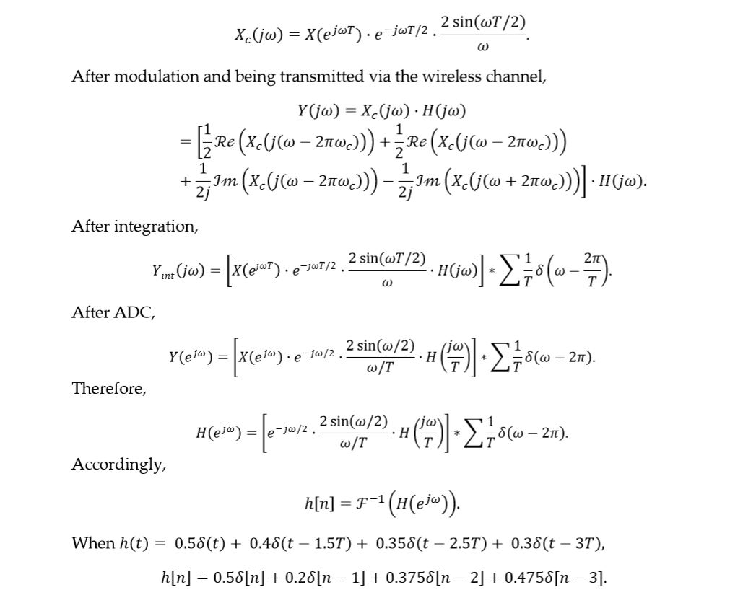**3.2 h(t) 和 h[n] 之间的关系**

